Gesù e Tommaso
Tutti gli Apostoli sono riuniti, tranne Tommaso. Gesù appare e dice: «Che la pace sia con voi!» Tommaso non crede al racconto dell’apparizione di Gesù.
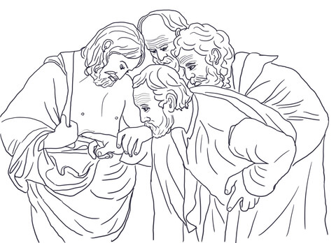
Dopo otto giorni tutti gli Apostoli sono riuniti,
c’è anche Tommaso.
Appare Gesù e dice: «Tommaso, tu hai creduto
perché hai visto, beati quelli che crederanno
senza aver visto!»

Attività/lavoro da svolgere:
- piccoli – osservare e colorare l’immagine
- medi – osservare l’immagine e colorare Gesù e Tommaso
- grandi - osservare l’immagine, colorare Gesù e Tommaso, disegnare la mano di Gesù e il dito di Tommaso.

